Муниципальное образовательное учреждение
«Центр развития ребёнка – детский сад «Росинка»
муниципального района город Нерехта и Нерехтский район
Костромской области

УТВЕРЖДАЮ:
Заведующая МДОУ «ЦРР – д/с Росинка»
_____________________Барашкова Е.А.
Приказ № 51 от « 31 » августа 2015 г.

ПАСПОРТ
группы «Ромашка»

составили: Бобылева О. Н.
Каричковская О. В.

ИНФОРМАЦИОННАЯ СПРАВКА

Списочный состав: 16детей

№ | Наименование помещения | Площадь помещения  (м2)
1 | Игровая | 51,9
2 | Спальня | 44,97
3 | Приёмная | 16,2
4 | Моечная | 3,2
5 | Раздаточная | 3,2
6 | Умывальная | 8,85
7 | Туалетная | 5,0

Функциональное использование:

Осуществление образовательной деятельности в процессе различных видов детской деятельности (игровой, коммуникативной, трудовой, познавательно-исследовательской, продуктивной, музыкально-художественной, чтение, двигательной активности), самостоятельной деятельности в ходе реализации режимных моментов и взаимодействия с семьями воспитанников.
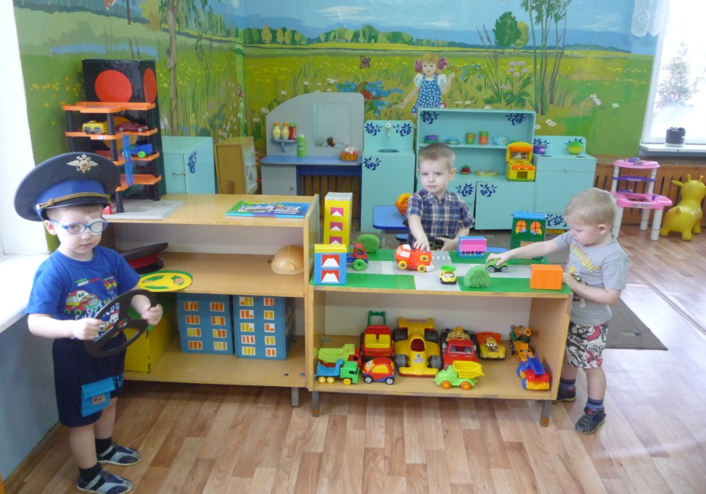
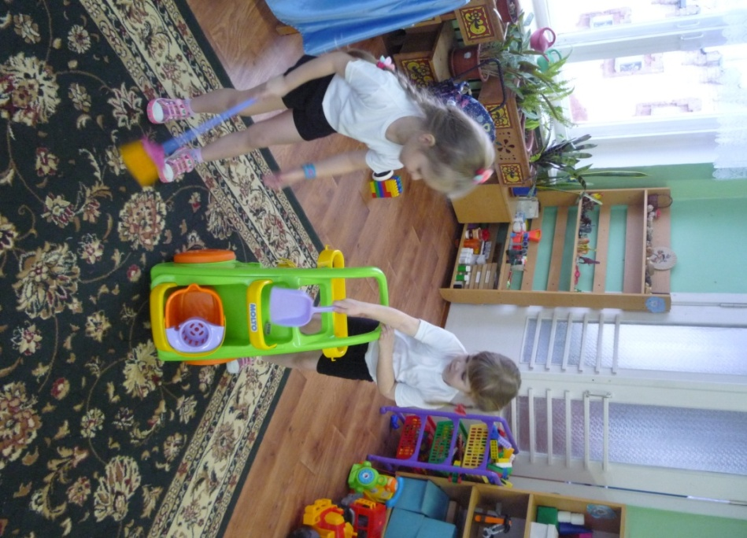
ПЕРЕЧЕНЬ ОСНОВНОГО ОБОРУДОВАНИЯ: ПРЕДМЕТОВ МЕБЕЛИ, ТСО,
ДОПОЛНИТЕЛЬНЫХ СРЕДСТВ ДИЗАЙНА

№ | Наименование оборудования | Кол-во
 | Групповая комната
1 | Стол 2-х местный детский | 8 шт.
2 | Стул детский | 18 шт.
3 | Полка изо | 1 шт.
4 | Шкафы для игрушек | 2 шт.
5 | Сюжетно-ролев. игра «Магазин» | 1 шт.
6 | Уголок природы | 1 шт.
7 | С/р игра «Парикмахерская» | 1шт.
8 | Стол игрушечный | 1шт.
9 | Табурет | 4 шт.
10 | Диван | 1 шт.
11 | Шкаф игровой посудный | 1 шт.
12 | Плита игровая | 1 шт.
13 | Мойка игровая | 1 шт.
14 | Шкаф платяной игровой | 1 шт.
15 | Уголок книги | 1 шт.
16 | Шведская стенка | 1 шт.
17 | Полка книжная | 2 шт.
18 | Открытый шкаф ля игр | 1 шт.
19 | Ширма театральная | 1 шт.
20 | Стулья с дерматиновыми сиденьями | 3 шт
21 | Пианино игровое | 1 шт.
22 | Полка по правилам дорожного движения | 1 шт.
23 | Полка пластиковая для муз. игрушек | 1 шт.
24 | Магнитофон | 1 шт.
25 | Сиди-проигрыватель | 1 шт.
26 | Телевизор | 1 шт.
27 | Мольберт | 1 шт.
28 | Контейнер пластмассовый. для мячей | 1 шт
29 | Контейнер пластмассовый для игрушек | 2 шт
30 | Ковер 2х3 | 1 шт.
 | Спальная комната
1 | Кровать 3-х ярусная | 6 шт.
2 | Кровать детская | 2 шт.
3 | Книжный шкаф | 1 шт.
4 | Полка книжная | 1 шт.
5 | Шкаф- стенка | 1 щт
6 | Стол письменный | 1 шт.
7 | Стул большой | 1 шт.
8 | Ковер | 1 шт.
 | Туалет и умывальная комната
1. | Шкаф для моющих средств | 1 шт.
2 | Шкаф-тумба для инвентаря ля ведер | 1 шт.
3 | Шкаф для полотенец | 4 шт.
 | Коридор
1 | Детские раздевальные шкафы | 20 шт.
2 | Шкаф 2-створчатый д/од | 1 шт.
3 | Лавочки для раздевания | 2 шт.
4 | Лавка для сушки обуви | 1 шт.
5 | Сушилка для белья | 1 шт.

Кухня
1 | Стол обеденный | 1 шт
2 | табурет | 1 шт.
3 | Шкаф 1-створчатый кухня | 1 шт.
4 | Шкаф 2- сворчатый кухня | 2 шт.
5 | Шкаф-тумба 1-створчатый кухня | 1 шт.
ОБОРУДОВАНИЕ ЦЕНТРОВ В СООТВЕТСТВИИ С ТРЕБОВАНИЯМИ ФГОС
Образовательная  область | Центры | Оборудование и материалы
Познавательное развитие | Математический центр | Дидактические игры : «Математический паровозик»,«Геометрическое лото»,«Разные дома»,«Веселая логика»,«Тан грамм»,«Сложи узор»,«Геометрический домик»,  Геометрическая магнитная мозаика.  Материал : Блоки Дъенеша, палочки Къюзера, счетный материал (7 шт), счетные палочки (8 шт), раздаточный материал, демонстрационный материал, фланелеграф большой, доска магнитная.
 | Экологический центр | Дидактические игры : «Вершки и корешки», «Найди пару», «Кто где живет?», «Времена суток», «Дары природы», «Зоопарк», «Как зовут тебя деревце», игра лото «Времена года».  Материал : наборы природного материала (камни, песок, семена, шишки, желуди, орехи и т.п.); глобус; временное деревце; календарь природы; наборы животных, насекомых, фрукты, овощи; экспериментальная лаборатория (колбы, мерные ложки, баночки и т.п.); лейки (2м и 1б); энциклопедии о животных и растениях, литература о природе.
 | Коррекционный центр | Дидактические игры : «Собери бусы», «Разноцветные камушки», «Сложи картинку», «Цветные прищепки», «Рамки Монтессори», «Рыбалка», «Кто в деревне живет?», «Чудесный сундучок», «Пальчиковые игры», мозаика, кубики, расстегайчики.  Материал : тренажеры (зрительные), трафареты по темам, перфокарты, осязательные мешочки, обводка по силуэту.
Художественно-эстетическое развитие | Центр изодеятельности | Дидактические игры : «Сложи узор», «Выложи пейзаж», «Подбери краски для художника».  Материал : кисточки, цветные карандаши, пластилин, мелки восковые и цветные, наборы цветной бумаги и картона, ножницы, палитра, трафареты, раскраски, образцы росписей, различный материал для нетрадиционного рисования (ватные палочки, зубочистки, штампики и т.д.).
 | Музыкальный центр | Дидактические игры : «Солнышко и дождик», «Три медведя».  Оборудование : магнитофон, кассеты, диски, муляж пианино, музыкальные инструменты (барабаны, бубны, дудочка, настольное пианино и т.д.).
 | Центр театральной деятельности | Маски-шапочки, набор для проведения детского праздника.  Настольный кукольный театр : «Репка», «Курочка ряба», «Колобок», «Теремок», «Три поросенка».  Театр на фланелеграфе : «Кто сказал мяу?», «Три поросенка», «Красная шапочка», «Колобок», «В гостях у солнышка».  Пальчиковый театр : «Колобок», «Теремок».  Фланелеграф (мал.), ширма.
 | Центр конструкторской деятельности | Набор большого напольного конструктора.  Набор мелких деревянных кубиков (3 шт).  Лего.  Набор пластмассового конструктора.  Пластмассовый конструктор «Зоопарк».  Конструктор «Техно».  Мелкий строительный материал.  Деревянный конструктор «Домик с крыльцом».  Модульная стенка.
Речевое развитие | Центр развития речи | Дидактические игры : «Обобщение», «Уютный дом», «Веселый распорядок дня», «Что с начало, что потом», «Любимые сказки», «Что из чего сделано», «Ассоциации», «Угадай животных», «Все работы хороши», «Чей домик», «Мамины помощницы», «Кто в домике живет», «Часть и целое», лото по всем темам, лото «Ассоциации», «В мире сказок».  Материал : демонстрационное пособие «Истории в картинках», предметные картинки.
 | Центр книги | Книги : русские народные сказки, сказки мультфильмы Сутеева, сказки Чувского, С. Маршака, В. Маяковского, И. Такмаковой, Е. Чарушина и т.д.
Физическое развитие | Спортивный центр | Оборудование: лестница настенная, обручи (3 шт), мячи резиновые (большие, средние, маленькие), мячи маленькие пласт., Мячи набивные, корзина для мячей, флажки, ленточки, плетеные косички, скакалки, дорожка со следами, пуфики (3 шт), мат.  Игры : кольцеброс, кегли, «Попади в цель».
Социально-коммуникативное развитие | Центр сюжетных игр | «Парикмахерская», «Магазин», «Дом», «Больница», «Шаферы», «Строители», «Полиция», «Капитаны».  Макет города к игре по ПДД.

МЕТОДИЧЕСКАЯ ЛИТЕРАТУРА

№ | Направление развития. Образовательная область | Программа, технология, методическое пособие
1 | Физическое развитие | Детство: Примерная основная общеобразовательная программа дошкольного образования/Т.И.Бабаева, А.Г.Гогоберидзе, З.А.Михайлова и др. СПб: «Детство-Пресс», 2011.  Нищева Н.В. Подвижные и дидактические игры на прогулке. СПб: «Детство-Пресс», 2011.  Сочевалова Е.А. Комплексы утренней гимнастики для детей 4-5 лет. Спб: «Детство-Пресс», 2009.  Пензулаева Л.И. Физкультурные занятия в детском саду.  Физическое развитие детей 2-7 лет: Развёрнутое перспективное планирование по программе «Детство»/Авт.-сост. И.М.Сучкова.  Теория и методика физического воспитания и развития ребёнка/Э.Я. Степаненкова.М.: Academia, 2001.  Физическая культура в средней группе детского сада/Л.Д. Глазырина. М.:Владос, 2005.  Физкультура – это радость/Л.Н.Сивачева.Спб: «Детство-Пресс», 2001.  С физкультурой дружить – здоровым быть/ М.Д. Маханева. М.: ТЦ «Сфера», 2009.  Нетрадиционные занятия физкультурой в дошкольном образовательном учреждении/Н.С. Галицына. М.: Скрепторий, 2004.  Тематические физкультурные занятия и праздники в дошкольном учреждении/ А.П. Щербак. М.: Владос, 1999.  Физкультурные праздники в детском саду/ В.Н. Шебеко, Н.Н. Ермак. М.: Просвещение, 2003.
2 | Социально-личностное развитие | Тимофеева «Планирование образовательной деятельности с дошкольниками в режиме дня »  Т.М.Бонаренко «Комплексные занятия в средней группе детского сада  Бондаренко А.К. Дидактические игры в детском саду. М.: Просвещение, 1991.
3 | Познавательное развитие  Познание | Детство: Примерная основная общеобразовательная программа дошкольного образования/Т.И. Бабаева, А.Г. Гогоберидзе, З.А. Михайлова и др. СПб: «Детство-Пресс», 2011. 528 с.  Воронкевич О.А. добро пожаловать в экологию!  И.В.Кравченко,Т.Л.Долгова»Прогулки в детском саду»  Колесникова»Математика для детей 4-5 лет»
4 | Речевое развитие | Детство: Примерная основная общеобразовательная программа дошкольного образования/Т.И. Бабаева, а.Г. Гогоберидзе, З.А. Михайлова и др. СПб: «Детство-Пресс», 2011, 528 с.  Бондаренко А.К. Дидактические игры в детском саду. М.: Просвещение, 1985.  Занятия по развитию речи в детском саду/ Под ред. О.С. Ушаковой. М.: Просвещение, 1993.  Максаков А.И., Тумакова Г.А. Учите, играя. М.: Просвещение, 1983.  А.В.Аджи»Конспекты интегрированных занятий в средней группе в детском саду»
Детство: Примерная основная общеобразовательная программа дошкольного образования/Т.И. Бабаева, а.Г. Гогоберидзе, З.А. Михайлова и др. СПб: «Детство-Пресс», 2011, 528 с.
Бойчук И.А., Покушина Т.Н. Ознакомление детей младшего и среднего дошкольного возраста с русским народным творчеством. СПб: «Детство-Пресс», 2009, 224 с.
5 | Художественно-эстетическое развитие | Детство: Примерная основная общеобразовательная программа дошкольного образования/Т.И. Бабаева, А.Г. Гогоберидзе, З.А. Михайлова и др. СПб: «Детство-Пресс», 2011, 528 с.  Лыкова И.А. Изобразительная деятельность в детском саду. Средняя группа (образовательная область «Художественное творчество»): Учебно-методическое пособие/Персизд., дораб., и доп. М.: ИД «Цветной мир», 2012, 144 с.  А.Н.Малышева, Н.В.Ермолаева »Аппликация в детском саду»  Г.Н.Давыдова »Детский дизайн .Пластилинография»  Т.С.Комарова «Занятия по изобразительной деятельности в детском саду»  Лиштван «Конструирование»  И.В.Новикова»Конструрование из бумаги 4-7 лет»  Куцакова «Конструирование из строительного материала в средней группе детского сада»  Швайко «Занятия по изобразительной деятельности в детском саду»
Детство: Примерная основная общеобразовательная программа дошкольного образования/Т.И. Бабаева, А.Г. Гогоберидзе, З.А. Михайлова и др. СПб: «Детство-Пресс», 2011, 528 с.
Каплунова И., Новоскольцева И. Праздник каждый день. Конспекты музыкальных занятий с аудио приложением (2CD). Младшая группа: Пособие для музыкальных руководителей детских садов.

